Ofício Vereador Nº 60/2023

São Roque, 6 de janeiro de 2023.

Prezado Senhor,

Venho, por meio deste, cordialmente, solicitar a Vossa Senhoria os reparos dos buracos, oriundos de obras da Sabesp, na esquina da Rua Ida com a Walter de Felipo e na Rua Loja Maçonica Labor, todas no Bairro Jardim Brasil.
Os buracos estão causando transtornos e preocupações para a população da região, pois trazem dificuldade ao trânsito de veículos e pedestres, além de representarem um risco de acidentes, visto que um veículo pode perder a orientação ao passar por uma dessa imperfeições na pista, bem como um transeunte cair ou tropeçar em um desses buracos.
Anexo a este Ofício encontram-se as fotografias dos buracos aqui mencionados:
- Rua Ida com a Walter de Felipo – fotografia 01 e 02; e
- Rua Loja Maçonica Labor – Fotografia 03 e 04
Na certeza de que dispensará especial atenção a este Ofício, desde já agradeço, renovando meus mais sinceros protestos de elevada estima e de distinta consideração.

Atenciosamente,

Rogério Jean da Silva
(Cabo Jean)
Vereador

Ao
Ilustríssimo Senhor
RICARDO ELIELTON DE OLIVEIRA
MD. Gerente da Sabesp da
Estância Turística de São Roque – SP

PROTOCOLO Nº CETSR 06/01/2023 - 12:26 216/2023 / CD

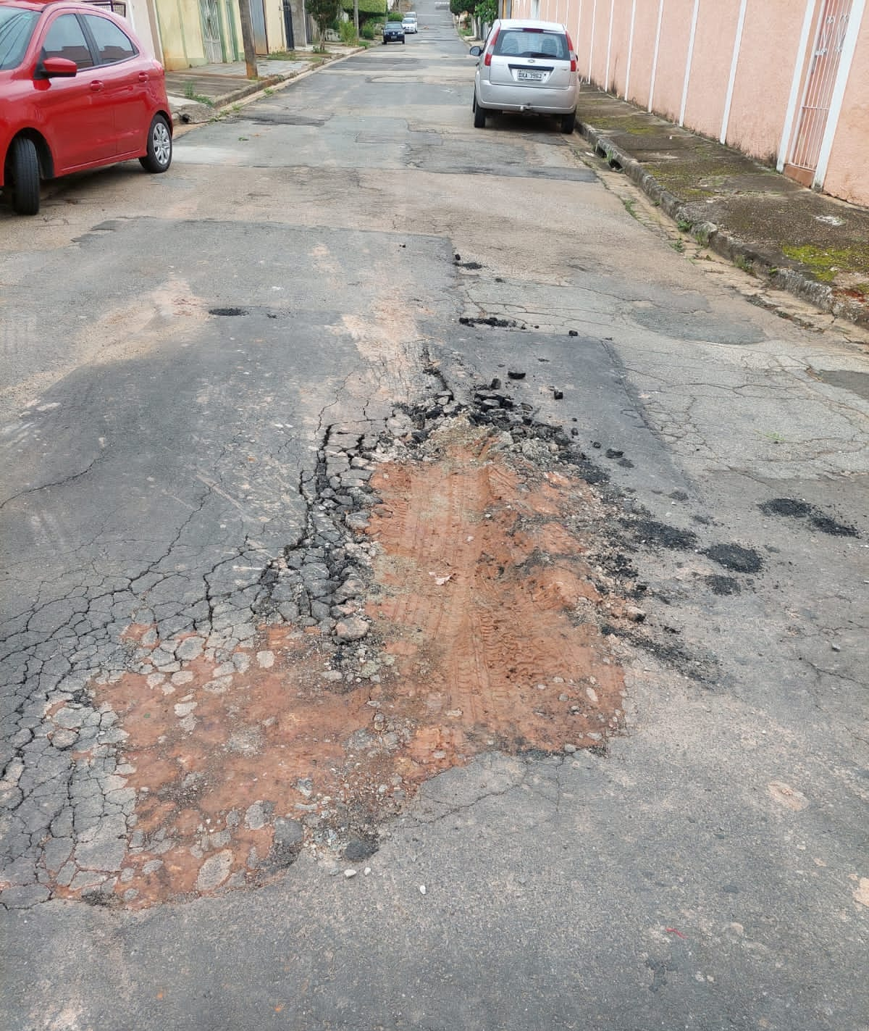
1

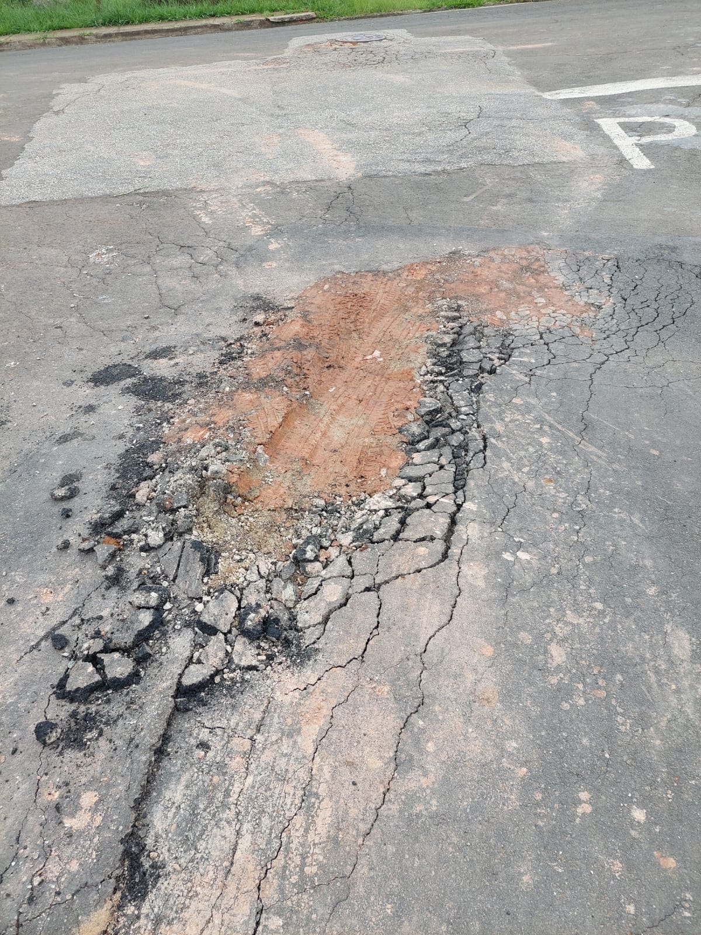
2

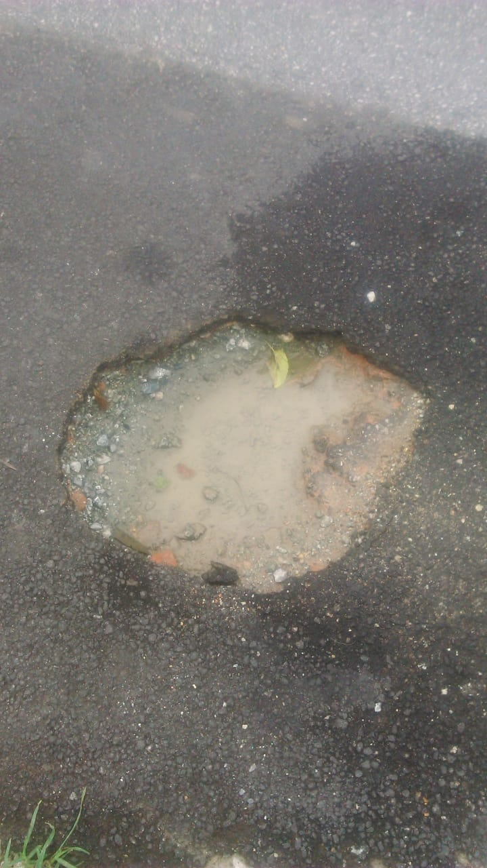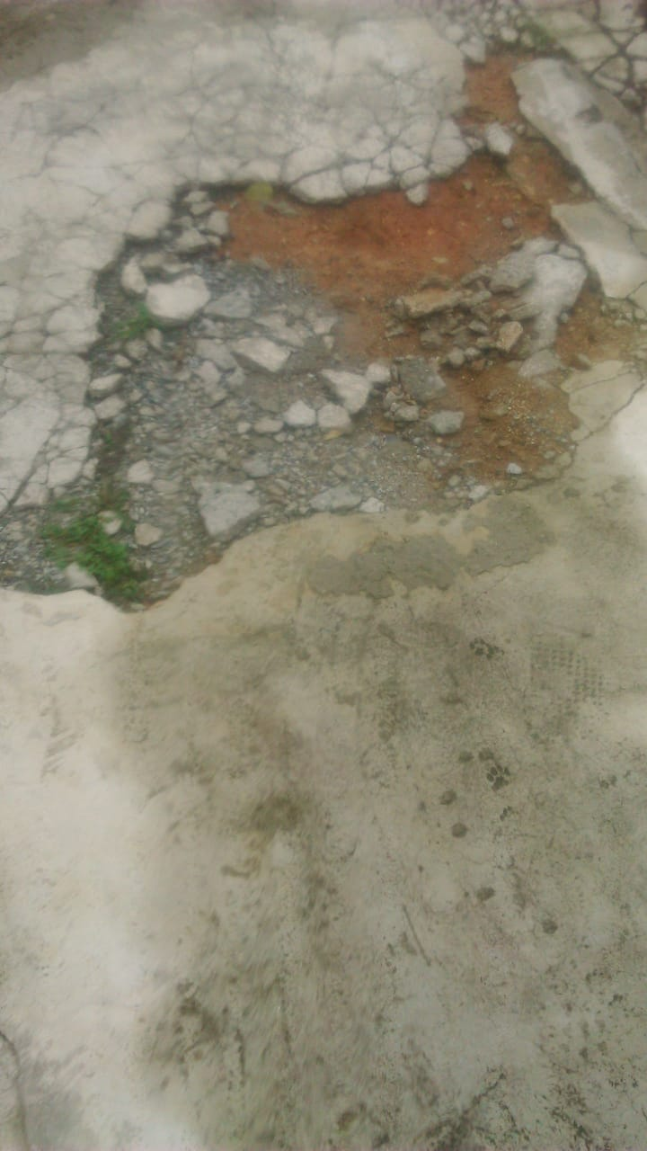
33
4

